Для более прочного закрепления навыка правильного согласования существительных с числительными был изготовлен лэпбук «Скоро в школу», в котором представлены игры и упражнения с математическим содержанием на базе лексической темы «Школьные принадлежности».
Его цель – совершенствование навыков согласования числительных с существительными в именительном, родительном, винительном и творительном падежах.
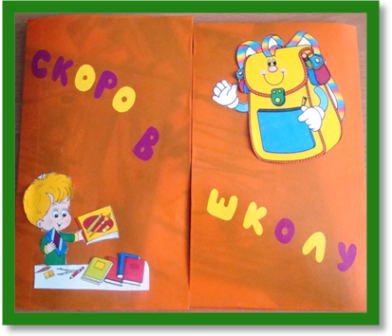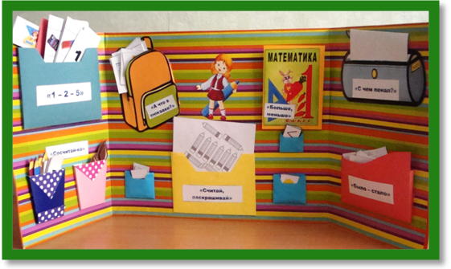
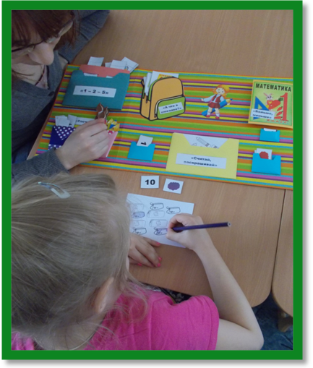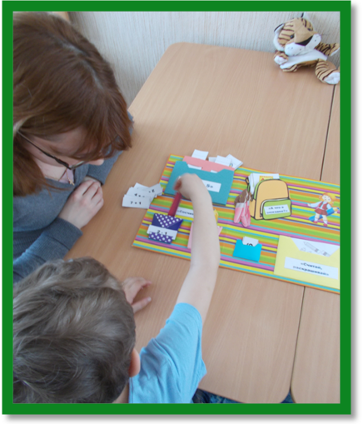
«Сосчитай-ка»
Задачи: упражнять в согласовании количественных числительных с существительным в именительном и родительном падежах, закрепить у детей умения выполнять простое арифметическое действие на сложение и вычитания.
Ход: на стаканчик выкладывается карточка с примером. Ребенку предлагается решить пример и положить в стаканчик нужное количество карандашей или кисточек.
Образец: Я положу в синий стакан три кисточки. В розовом стакане нет трех кисточек.
«Считай, раскрашивай»
Задача: упражнять в согласовании количественных числительных с существительным в винительном падеже, закреплять знания цифр, соотносить их с числом предметов.
Ход: ребенок с закрытыми глазами выбирает карточку для раскрашивания и две маленькие карточки с обозначением цвета и цифры. Раскрашивает в соответствии выбранным цветом и цифрой, комментирует свои действия.
Образец: Я раскрасил пять карандашей синим цветом.

